附件2
参会二维码
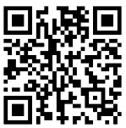

注：请各参会单位务必于6月10日前扫描参会二维码进行报名。

